##### MISA CON NENOS

##### 28 de xaneiro de 2018 - Ordinario 4º-B

Evanxeo de **Marcos** **1,21-28: “*Ensinaba con autoridade e curaba”.***

**Mensaxe: A túa PALABRA LIBÉRANOS.**



**1. ACOLLIDA**

Irmáns e irmás:

Benvidos a celebrar a Eucaristía deste domingo. O evanxeo de Marcos que lemos este ano, preséntanos a Xesús anunciando a Boa Noticia de Deus na súa terra e liberando de todo mal. E todos os que o vían quedaban admirados pois predicaba con autoridade, de xeito novo, predicaba con feitos, entusiasmando e sandando. Tamén nós, seguidores de Xesús, admirámonos da súa Palabra, das súas ensinanzas, da súa forza curadora. Hoxe como entón acudimos a escoitalo e a deixarnos cambiar pola súa Palabra que nos libera *(Levamos en procesión o leccionario B que logo leremos e unhas medicinas).*

**2. PERDÓN**

*(Sacerdote) Pidamos ao Señor perdón pola nosa falta de autenticidade na vida como cristiáns.*

- (Posible… pai-nai) *-Porque nos dá medo vivir radicalmente o Evanxeo. Señor, ten piedade de nós!*

- (Posible… catequista) *- Porque nos preocupa máis saber o credo que practicar as obras de misericordia. Cristo, ten piedade de nós!*

- (Posible… neno-nena) *-Porque non atopamos tempo para escoitar a Deus no silencio dos nosos corazóns. Señor, ten piedade de nós!*

**3.- PALABRA DE DEUS**

**MONICIÓN ÁS LECTURAS**

O Señor, aínda que non o necesitase, quixo contar con xentes que fosen altofalantes que falasen as súas palabras e no seu nome. Moisés foi un deles e, logo de Moisés, viñeron moitos máis ata a chegada de Xesucristo. Pero, cando Xesús comezou a falar, todos os que o escoitaban quedaban admirados de que “o seu falar” era distinto, que o facía con convencemento, que Alguén o empuxaba desde dentro. O salmo é unha invitación a escoitar a palabra. E san Paulo recórdanos que cada un ha de vivir segundo a súa vocación.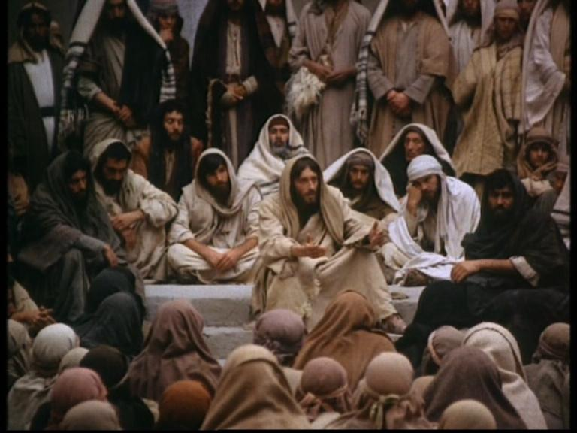

**LECTURAS**

* **DEUTERONOMIO 18, 15-20:** *Suscitarei un profeta e poñerei as miñas palabras na súa boca.*

Moisés falou ao pobo dicindo: «O Señor, o teu Deus, suscitarache de entre os teus, de entre os teus irmáns, un profeta coma min. A el escoitarédelo. É o que pediches ao Señor, o teu Deus, no Horeb o día da asemblea: *“Non quero volver escoitar a voz do Señor, o meu Deus, nin quero ver máis ese gran lume, para non morrer”. O Señor respondeume: “Está ben o que dixeron.* ***Suscitarei un profeta*** *de entre os seus irmáns, coma ti.* ***Poñerei as miñas palabras na súa boca,*** *e diralles todo o que eu lle mande. Eu mesmo pedirei contas a quen non escoite as palabras que pronuncie no meu nome. E o profeta que teña a arrogancia de dicir no meu nome o que eu non lle mandei, ou fale en nome de deuses estranxeiros, ese profeta morrerá”»*. Palabra do Señor.

* **SALMO 94: R/.  Oxalá escoitedes hoxe a voz do Señor: «Non endurezades o voso corazón».**
* **I CORINTIOS 7, 32-35:** *A solteira preocúpase dos asuntos do Señor, de ser santa.*

Digo isto, irmáns, que o momento é apremante. Queda como solución que os que teñen muller vivan coma se non a tivesen; os que choran, coma se non chorasen; os que están alegres, coma se non se alegrasen; os que compran, coma se non posuísen; os que negocian no mundo, coma se non gozasen del: porque a representación deste mundo remátase. *Palabra do Señor.*

**marcos 1, 21b-28:**  *Ensinaba con autoridade.*

**Narrador:** Na cidade de Cafarnaúm, o sábado entrou Xesús na sinagoga a ensinar; estaban abraiados da súa ensinanza, porque os ensinaba con autoridade e non como os escribas. Había precisamente na súa sinagoga un home que tiña un espírito inmundo e botouse a gritar:

**Home: -** *«Que temos que ver nós contigo, Xesús Nazareno? Viñeches acabar connosco? Sei quen es: o Santo de Deus».*

**Narrador:** Xesús increpouno:

**Xesús:** -«Cala e sae del!».

**Narrador:** O espírito inmundo retorceuno violentamente e, dando un grito moi forte, saíu del. Todos se preguntaron estupefactos:

**Xente: -**«Que é isto? Unha ensinanza nova exposta con autoridade. Incluso manda os espíritos inmundos e obedéceno».

**Narrador:** A súa fama estendeuse enseguida por todas partes, alcanzando a comarca enteira de Galilea.

*Palabra do Señor.*

***(Narrador-Home-Xesús-Xente).***

1. **ORACIÓN DA COMUNIDADE**

*(Sacerdote) Señor, confiados en que ti o podes todo, presentámosche as nosas oracións dicindo:*

***-Que a túa Palabra nos salve.***

1.-Pola Igrexa para que nunca nos falten profetas, persoas que nos falan de ti e nos axudan a coñecerte. *Oremos.*

2.-Polos mestres e catequistas que nos anuncian que Xesús nos enche a vida de luz e alegría, para que escoiten a Xesús antes de falar del. *Oremos.*

3.-Polos educadores para que vivan o que din e testemuñen o que anuncian. *Oremos.*

4.-Polos que seguimos a Xesús para que acollamos a súa Palabra e nos deixemos sandar por ela. *Oremos.*

5.-Por nós, para que descubramos a Xesús en cada un dos que nos rodea e o tratemos con amor. *Oremos.*

6.-Por todos os nenos e nenas do mundo para que se atrevan a ser misioneiros e testemuñas súas aínda que lles custe. *Oremos.*

*(Sacerdote)* Pai acolle estas súplicas que che presentamos, e fai que seguindo as palabras de Xesús, melloremos o mundo. Por XCNS.

**6.OFRENDAS**

**-ABECEDARIO:**

Co abecedario queremos ofrecer ao Señor as nosas palabras e as nosas cordas vocais. Que nunca nos cansemos de pregoar o teu nome e de brindar o noso testemuño e o noso tempo para que sexas coñecido e querido polos que nos rodean.

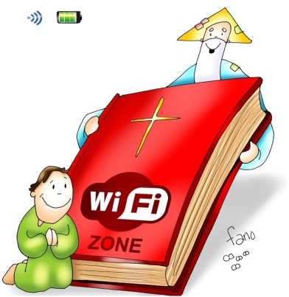**-BIBLIA E MEDICINAS:** Hoxe queremos darche as grazas Señor pola Biblia, a Palabra de Deus que cada domingo con alegría escoitamos na misa. Que esa Palabra sexa para nós luz e guía, forza e estímulo, medicina que nos sanda e libera das nosas escravitudes e pecados.

**PAN E VIÑO:** Antes de comer o pan e o viño transformados no teu Corpo e Sangue rezaremos o Noso Pai pedindo que nos “libres do mal”. Ao rezalo comprometémonos a botar unha man a Deus para eliminar os males que afectan a tantas persoas ao noso redor e facermos a vida máis agradable aos que nos atopamos cada día.

1. **SUXESTIÓNS**

- Pódese facer unha procesión ao principio coa Palabra de Deus ou nas ofrendas, destacando o aspecto de que é medicina que nos sanda e libera.

-Tamén se podería orientar a eucaristía en relación coa Xornada da Infancia misioneira co súa lema “Atrévete a ser misioneiro”, que fai alusión aos retos que os nenos se fan nos xogos e explicando o cartel tal como aparece en Google Xornada da Infancia Misioneira e dando resposta á pregunta: onde podes ser un mellor misioneiro da ledicia de Xesús? Ver e comentar o vídeo “Atrévete”.

-Poderíase ir preparando algo para a Xornada da paz: canción cantada por todos, representación, mans pintadas de cores, etc.

